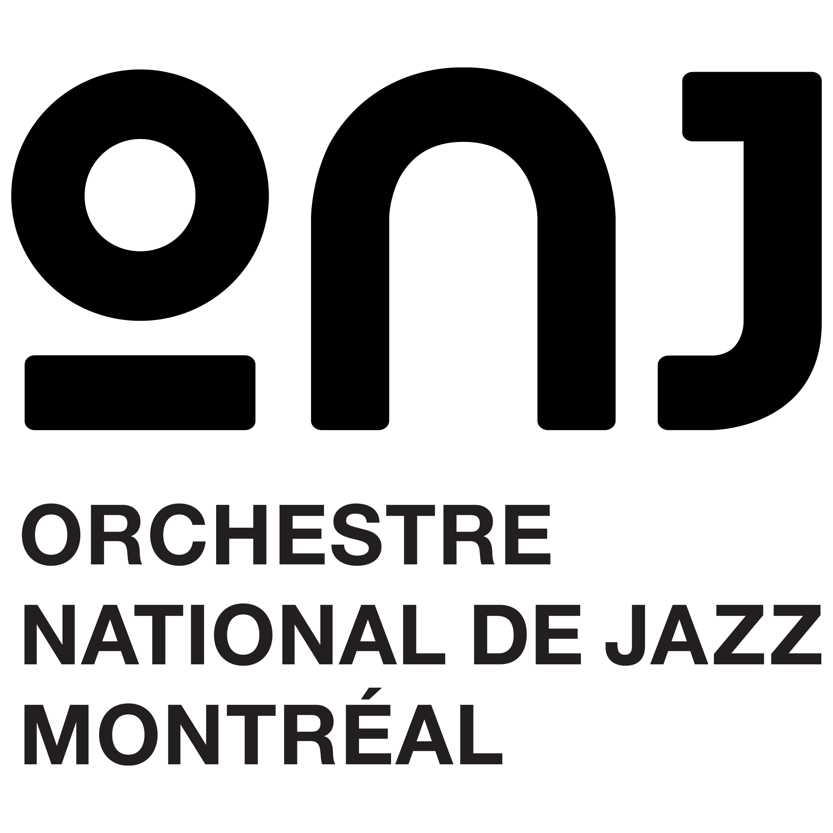

L’Orchestre National de Jazz de Montréal
Miles Smiles / Wayne Shines – L’album hommage à paraître le 27 janvier

Montréal, janvier 2023 - Capté en concert le 14 septembre 2019, sous la direction et les arrangements de Jean-Nicolas Trottier, L’Orchestre National de Jazz de Montréal rendait hommage au légendaire quintet formé de Miles Davis, Wayne Shorter, Herbie Hancock, Ron Carter et Tony Williams, ainsi qu’aux moments sublimes que ces virtuoses ont su créer entre 1965 et 1968, particulièrement gravés sur les albums mythiques que sont ESP, Miles Smiles et Nefertiti. Alors à la tête de ce quintet tonifié par la batterie du très jeune Williams, Davis et ses collaborateurs vont s’abstraire peu à peu des formats établis pour façonner une musique nouvelle, excitante de cohérence autant que de liberté.

L’album Miles Smiles, Wayne Shines sera disponible le 27 janvier.
1. ORBITS 12:45
Direction: Jean-Nicolas Trottier
Saxophones: Jean-Pierre Zanella | Samuel Blais | André Leroux | Frank Lozano | Alexandre Côté
Trompettes: Jocelyn Couture | Aron Doyle | David Carbonneau | Bill Mahar
Trombones: David Grott | Taylor Donaldson | David Martin | Bob Ellis
Piano: Charles Trudel
Guitare: Nic Ferron
Contrebasse: Rémi-Jean-Leblanc
Batterie: Kevin Warren

1. ORBITS 12:45 (Wayne Shorter)
Solistes: Jean-Pierre Zanella | Frank Lozano | Nicolas Ferron

2. CIRCLE 5:45 (Miles Davis)
Solistes: André Leroux | Bill Mahar

3. DOLORES 9:56 (Wayne Shorter)
Solistes : Alexandre Côté | Rémi-Jean-Leblanc | Kevin Warren

4. NEFERTITI 7:01 (Wayne Shorter)
Soliste: André Leroux

5. FOOTPRINTS 9:29 (Wayne Shorter)
Solistes: Frank Lozano | Dave Grott | David Carbonneau

6. E.S.P. 8:14 (Wayne Shorter)
Solistes: Nicolas Ferron | Charles Trudel

7. FREEDOM JAZZ DANCE 12:44 (Eddy Harris)
Solistes: Aron Doyle | Samuel Blais |Jean-Nicolas Trottier
À PROPOS DE L’ORCHESTRE NATIONAL DE JAZZ DE MONTRÉAL
Fondé en 2012, l’Orchestre national de jazz de Montréal (ONJ) a donné son premier concert le 6 juillet 2013 dans le cadre du Festival International de jazz de Montréal (FIJM). L’ONJ est un ensemble permanent, unique au Canada, qui réunit des chefs d’orchestre et des instrumentistes du plus haut calibre. Sa mission : commander, présenter et enregistrer des oeuvres nouvelles, interpréter des pièces tirées du répertoire mondial, inviter les plus grands artistes et sensibiliser le public quant à l’apport et l’importance du jazz dans la culture musicale. Depuis sa fondation, l’ONJ a offert plus de quatre-vingt-dix concerts et collaboré avec plus d’une centaine des meilleurs musiciens de jazz nationaux et internationaux. Il a publié quatre albums d’oeuvres qu’il a commandées, Dans la forêt de ma mémoire, de Marianne Trudel, Under the Influence, de Christine Jensen (Prix Opus 2018 - Disque de l’année), The Mystic Mind, de Jean- Nicolas Trottier et Pandemonia! de Joe Sullivan. L’ONJ a aussi obtenu le Prix Opus 2018 - Concert de l’année (John Hollenbeck/TheoBleckmann au FIJM).
Source : L’Orchestre national de jazz de Montréal
Information : Simon Fauteux

